**基于百度飞桨的单/多镜头行人追踪系**

**统概要设计说明书**

|  |  |  |  |  |  |  |  |  |
| --- | --- | --- | --- | --- | --- | --- | --- | --- |
| 文档名称 | 基于百度飞桨的单/多镜头行人追踪项目概要设计说明书 | | 文档编号 | | 01 | | | |
| 编 制 人 | 徐知遥 | | 完成日期 | |  | | | |
| 审 核 人 |  | 审核意见 | 同意报批 | | 审核日期 | |  | |
| 备 注 |  | | | | | | | |
| 版本修订记录 | | | | | | | | |
| 修 改 人 | 修改内容概要（或原因） | | | 修改日期 | | 版 本 号 | | 审 核 人 |
| 徐知遥 | 初稿 | | | 2021/4/16 | | 1.0.0 | |  |
| 徐知遥 | 补充 | | | 2021.4.22 | | 1.0.1 | |  |
| 徐知遥 | 修改 | | | 2021.5.3 | | 1.0.2 | |  |
|  |  | | |  | |  | |  |
|  |  | | |  | |  | |  |
|  |  | | |  | |  | |  |
|  |  | | |  | |  | |  |
|  |  | | |  | |  | |  |
|  |  | | |  | |  | |  |
|  |  | | |  | |  | |  |
|  |  | | |  | |  | |  |
|  |  | | |  | |  | |  |
|  |  | | |  | |  | |  |
|  |  | | |  | |  | |  |

目录

1 引言 4

1.1 编写目的 4

1.2 背景 4

1.3 特殊名词定义 4

1.4 参考资料 4

2 总体设计 4

2.1 简述 4

2.2 架构设计 5

2.2.1 系统逻辑架构图 5

2.2.2 系统物理架构图 6

2.2.3 系统包图 6

2.2.4 系统层次图 7

2.3 接口设计 7

2.3.1 用户接口 7

2.3.2 外部接口 7

2.3.3 内部接口 7

2.4 约定与假设 8

3 子系统设计 8

3.1 实时人数系统 8

3.1.1 子系统说明 8

3.1.2 类图 9

3.1.3 界面设计 9

4 系统数据结构设计 10

4.1 E-R图 10

4.2 逻辑结构设计 10

4.2.1 视频信息表（VIDIO-IMAGATATION） 10

4.2.2 输入信息表（INPUT） 11

4.2.3 输出信息表（OUTPUT） 11

4.3 物理结构设计 11

4.4 数据结构与程序的关系 11

5 系统出错处理设计 12

5.1 出错信息 12

5.2 补救措施 12

5.3 系统维护设计 12

# 引言

## 编写目的

此概要设计说明书是为了说明整个系统的体系架构，以及需求用例的各个功能点在架构中的体现，为系统的详细设计人员进行详细设计时的输入参考文档。

## 背景

软件系统的名称：基于百度飞桨的单/多镜头行人追踪系统

开发工具：python

开发者：

## 特殊名词定义

## 参考资料

1、安徽大学教务系统项目计划任务书 安徽大学 2020/10

2、教务管理系统项目开发计划 软工开发小组 2020/10

3、需求规格说明书 软工开发小组 2020/10

4、《软件工程概论实验文档编写》 徐怡 2020/10

6、《软件工程导论（第六版）》 张海藩 清华大学出版社 1990/11

文档所采用的标准是参照《软件工程导论》张海藩著 “软件工程导论第六版”。

# 总体设计

## 简述

系统采用百度飞桨PaddlePaddle框架进行开发。python辅助开发。

## 架构设计

### 系统逻辑架构图

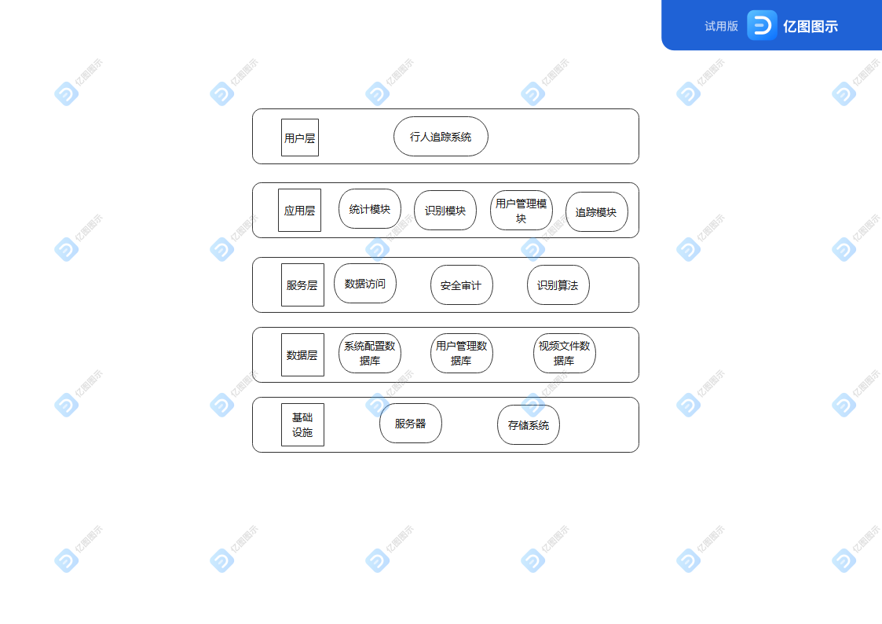

基础设施：系统运行的基础保障。

数据层：存储系统的数据。

服务层：为应用层提供功能支持。

应用层：具体的系统功能模块。

用户层：为用户提供的使用系统入口。

### 系统物理架构图



### 系统包图



**类包说明**：

* 业务页面：软件界面，主要是exe文件。
* 业务操作：主要控制访问的接口。
* 数据处理：提供功能的实现。
* 数据实体：对象的实体类。
* 数据接口：提供数据库的访问，传递数据或返回相应数据。
* 系统辅助：提供了供整个系统辅助的功能。

### 系统层次图

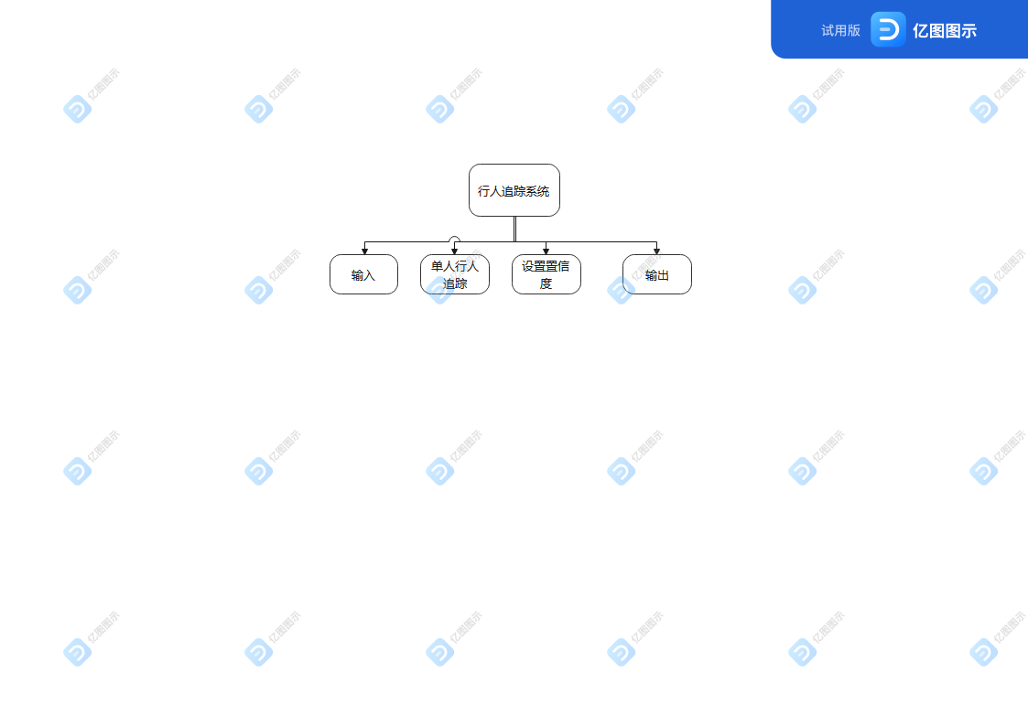

## 接口设计

### 用户接口

|  |  |  |  |
| --- | --- | --- | --- |
| 接口标识 | 命令 | 语法结构 | 软件的回答信息 |
| Input | 选择视频文件 | mov | 显示视频 |
| zhixindu | 选择置信度 | Int | 根据置信度显示视频 |
| line | 选择上限 | Int | 上限提示 |

### 外部接口

|  |  |  |  |  |  |
| --- | --- | --- | --- | --- | --- |
| 接口标识 | 简要描述 | 所需服务 | 数据和控制信息 | 通信定义 | 需求来源 |
| Windows | 开发环境 | 平台运行 |  |  | 软件部署 |
| paddle paddle | 函数库依赖 | 模型提供 | 数据集 |  | 模型需求 |

### 内部接口

|  |  |  |  |
| --- | --- | --- | --- |
| 接口标识 | 简要描述 | 数据和控制信息 | 来源 |
| zhixindu | 置信度 | Int | 用户输入 |
| num | 实时人数 | 数据集 | 内部算法 |
| input | 目标视频 | mov | 本地上传 |

## 约定与假设

实现语言：Python

使用工具：百度飞桨paddle detection目标检测开发工具，AI studio。

使用技术：paddle paddle

编程语言：python

数据库：mysql 8.0

必须完成模型训练并上传到ai studio评测入口得到分数。

操作系统：Windows 10

计划使用百度飞桨的paddle paddle平台。

假定上级部门提供特殊的视频支持。

经费约束：5k

工期约束：5月30日前结束。

所有上传数据不得侵犯隐私。

# 子系统设计

## 实时人数系统

### 子系统说明

由用户上传视频，并选择输出置信度，系统根据上传的视频，输出每一帧画面中的当前实时人数以及每个目标所在的地方。

### 类图

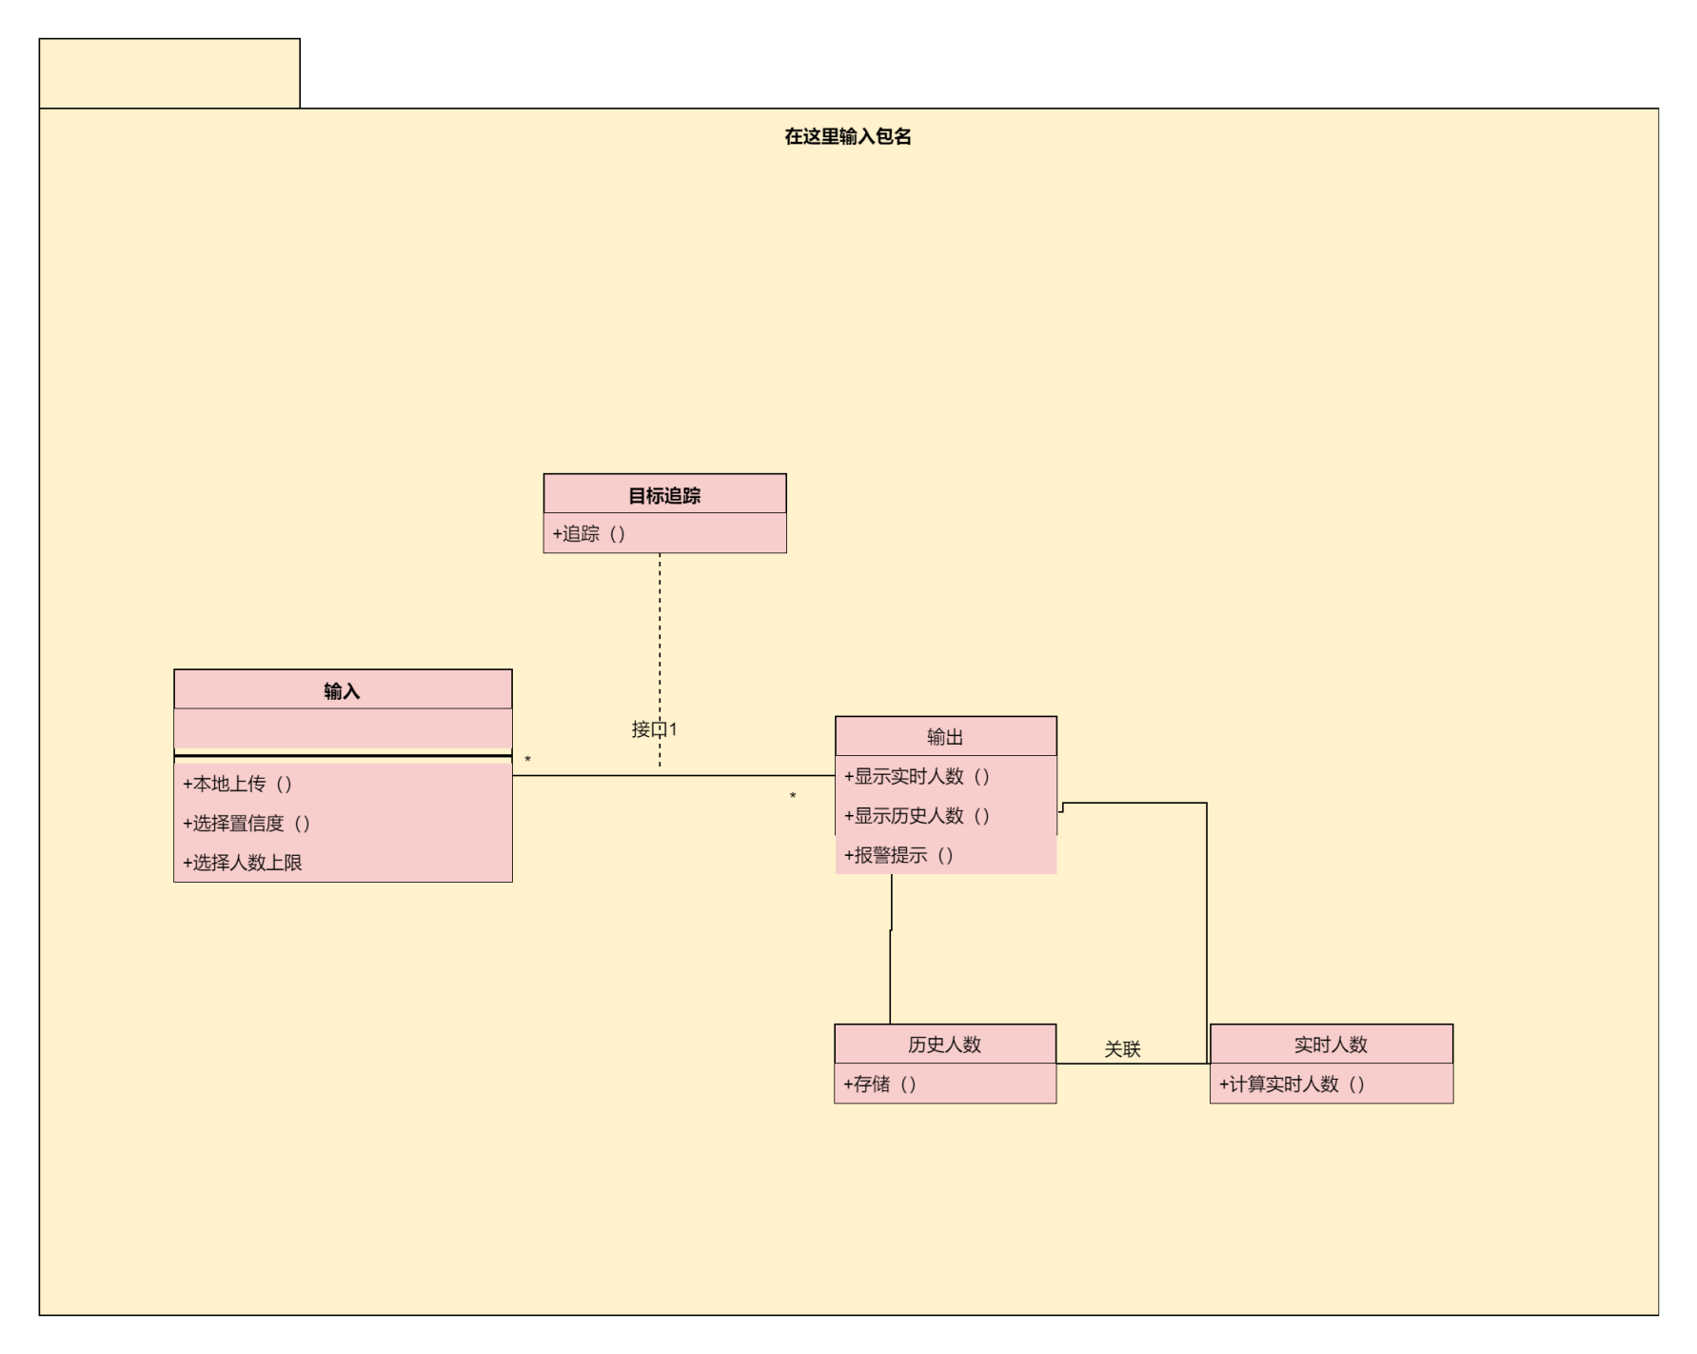

### 界面设计

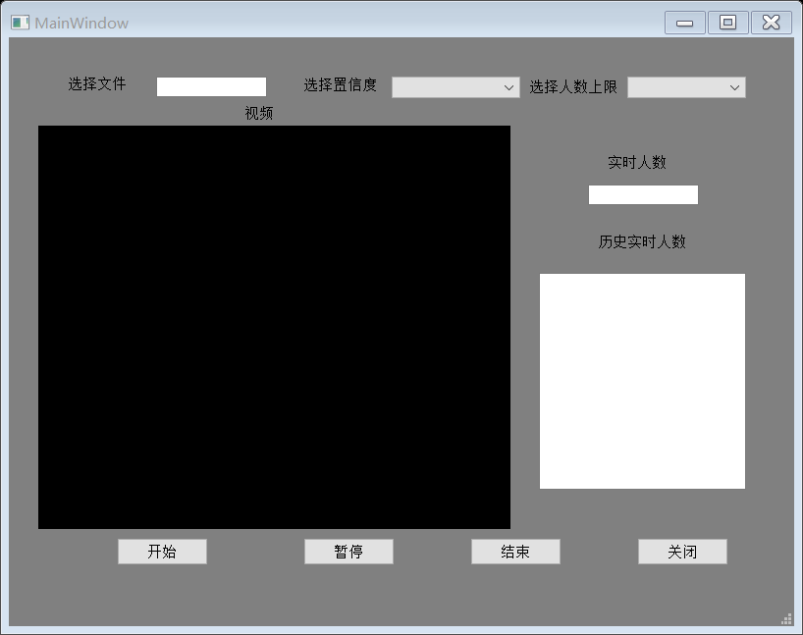

# 系统数据结构设计

## E-R图

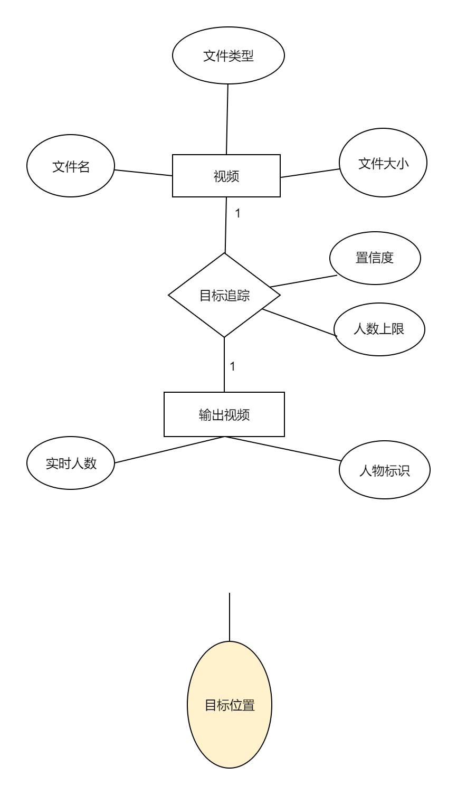

## 逻辑结构设计

### 视频信息表（VIDIO-IMAGATATION）

|  |  |  |  |  |  |  |
| --- | --- | --- | --- | --- | --- | --- |
| **字段名称** | **中文说明** | **键别** | **是否空** | **数据类型** | **长度** | **备注** |
| Filename | 文件名 | PK | NO | VARCHAR | 32 |  |
| Filetype | 文件类型 |  | NO | VARCHAR | 32 |  |
| Filesize | 文件大小 |  |  | VARCHAR | 32 | 上 |

### 输入信息表（INPUT）

|  |  |  |  |  |  |  |
| --- | --- | --- | --- | --- | --- | --- |
| **字段名称** | **中文说明** | **键别** | **是否空** | **数据类型** | **长度** | **备注** |
| Zhixindu | 置信度 |  | NO | VARCHAR | 32 |  |
| Line | 人数上限 |  | NO | VARCHAR | 32 |  |
| Video | 视频文件 | PK | No | mov | 32 |  |

### 输出信息表（OUTPUT）

|  |  |  |  |  |  |  |
| --- | --- | --- | --- | --- | --- | --- |
| **字段名称** | **中文说明** | **键别** | **是否空** | **数据类型** | **长度** | **备注** |
| Personnum | 实时人数 | PK | NO | VARCHAR | 32 |  |
| Location | 目标位置 |  | NO | VARCHAR | 32 |  |
| tip | 报警提醒 |  | NO | VARCHAR | 32 |  |

## 物理结构设计

给出本系统内所使用的每个数据结构中的每个数据项的存储要求，访问方法、存取单位、存取的物理关系（索引、设备、存储区域）、设计考虑和保密条件。

|  |  |  |  |  |  |  |
| --- | --- | --- | --- | --- | --- | --- |
| 数据项 | 存储要求 | 访问方法 | 存取单位 | 存取的物理关系 | 设计考虑 | 保密条件 |
| 置信度 |  |  |  |  |  |  |
| 视频文件 |  |  |  |  |  |  |
| 目标上限 |  |  |  |  |  |  |
| 实时人数 |  |  |  |  |  |  |
| 历史实时人数 |  |  |  |  |  |  |
| 目标位置 |  |  |  |  |  |  |

## 数据结构与程序的关系

说明各个数据结构与访问这些数据结构的形式:

|  |  |
| --- | --- |
| 数据结构 | 访问形式 |
| 输入信息 |  |
|  |  |

# 系统出错处理设计

## 出错信息

用一览表的方式说朗每种可能的出错或故障情况出现时，系统输出信息的形式、含意及处理方法。

|  |  |  |
| --- | --- | --- |
| 出错信息形式 | 含意 | 处理方法 |
| Error:file type error | 选择文件格式错误 | 重新选择文件格式上传 |
| Error：imagination error | 置信度错误 | 重新选择置信度 |
|  |  |  |

## 补救措施

说明故障出现后可能采取的变通措施，包括：

1. 后备技术说明准备采用的后备技术，当原始系统数据万一丢失时启用的副本的建立和启动的技术，例如周期性地把磁盘信息记录到磁带上去就是对于磁盘媒体的一种后备技术；
2. 降效技术说明准备采用的后备技术，使用另一个效率稍低的系统或方法来求得所需结果的某些部分，例如一个自动系统的降效技术可以是手工操作和数据的人工记录；
3. 恢复及再启动技术说明将使用的恢复再启动技术，使软件从故障点恢复执行或使软件从头开始重新运行的方法。

## 系统维护设计

说明为了系统维护的方便而在程序内部设计中作出的安排，包括在程序中专门安排用于系统的检查与维护的检测点和专用模块。 各个程序之间的对应关系。

检测点：本地上传文件

专用模块：输入模块

检测点：目标识别

专用模块：目标识别模块

检测点：输出显示

专用模块：输出模块。